Утвержден ФСБУ 4/2023
«Бухгалтерская (финансовая) отчетность»
Обращаем внимание на Приказ Минфина России от 04.10.2023 N 157н.
Документ находится в ИБ «Российское законодательство (Версия Проф)» / ИБ «Российское законодательство» / ИБ «Нормативные документы».

 | ИЗ ДОКУМЕНТА ВЫ УЗНАЕТЕ  Минфин утвердил ФСБУ 4/2023 «Бухгалтерская (финансовая) отчетность». Новый стандарт обязателен с отчетности за 2025 г., ее будут составлять по новым формам.
 | РЕКОМЕНДУЕМЫЙ ПОИСК В КОНСУЛЬТАНТПЛЮС  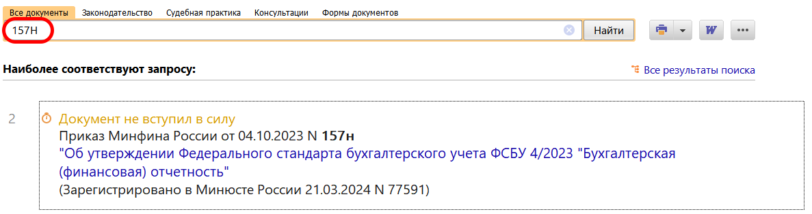
 | ДОПОЛНИТЕЛЬНАЯ ИНФОРМАЦИЯ  Подробнее о новом стандарте читайте в Обзоре: «Бухгалтерскую отчетность за 2025 год надо составлять по стандарту» (КонсультантПлюс, 2024).
 | 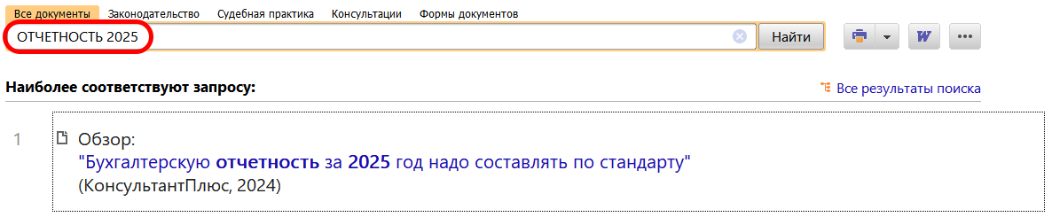
1

